Czwartek 04.06.2020r.

Motyle. I tyle.

1.Pogadanka o motylach. Przypomnienie etapów rozwoju motyli. Rodzic podkreśla, że motyle należą do najpiękniejszych owadów na łące. Ich wielobarwne skrzydła cieszą ludzkie oko, a delikatny sposób poruszania się zachwyca.
2.Zabawa „Mała gąsieniczka”. Rodzic gra na grzechotce, a dziecko czołga się (porusza po podłodze bez pomocy rąk). Gdy rodzic przerwie grę, gąsieniczka nieruchomieje. Zabawę powtarzamy kilka razy.
3. Zabawa „Przebudzenie motyla”. Każde dziecko wyobraża sobie, że jest motylkiem śpiącym w kokonie. Dziecko leży skulone na podłodze i słucha muzyki. Gdy muzyka z cichej i nieśmiałej robi się coraz głośniejsza, motylek powoli prostuje się i wychodzi z kokonu, rozkłada skrzydełka, rozgląda się i zaczyna fruwać po całym pokoju.
4. Praca plastyczna ,,Motyl”. Rodzic daje dziecku kartkę z konturami motyla. Dziecko ma za zadanie wypełnić sylwetę motyla plasteliną.
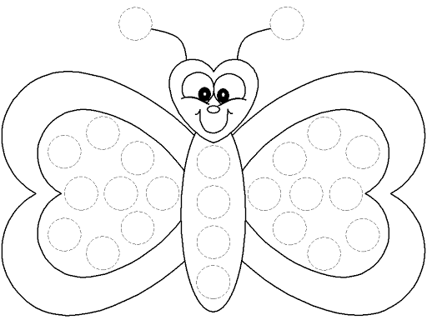

Dzieci starsze
,,Nowa Trampolina pięciolatka” część 4, strona 44, ćwiczenie 1

